ЗАЯВКА
Индекс доклада____________
Фамилия, имя, отчество_______________________________________________________
Название организации___________________________________________________
Должность_____________________________________________________
Телефон______________________________________________________
Факс__________________________________________________________
E-mail_________________________________________________________
Дата приезда в Киев______________________________________
Вид транспорта__________________________________________
Дата отъезда из Киева____________________________________
Вид транспорта__________________________________________
Есть ли сопровождающие лица, сколько и их фамилии______________________________________________________
______________________________________________________________
(не участники конференции)

В какой гостинице Вы заказали номер___________________________________________________

Номер и дата оплаты оргвзноса _______________________________________________________
(укажите, когда будет или была проведена оплата)

В связи с возможностью сбоев в работе электронной почты учтите, что Вы обязательно должны получить подтверждение о получении Вашей заявки. При неполучении такого подтверждения свяжитесь с нами ещё раз по электронной почте или по тел./факсу.
Контактные персоны:

03142, Киев-142,  ул. Кржижановского, 3  ИПМ НАН Украины.  Оргкомитет конференции HighMatTech-2015 | Чернышев Леонид Иванович  +38-050-358-94-75  Федорова Наталия Евгеньевна  Тел./факс: (044) 424-20 73  Факс: (044) 424-21 31  E-mail: umrs2004@ukr.net

Национальная академия наук Украины (НАНУ)
Украинское материаловедческое общество
Национальный технический университет Украины «КПИ»
Институт проблем материаловедения им. И.Н. Францевича НАНУ

5^{я} Международная конференция
HighMatTech

Под патронатом
Федерации европейских материаловедческих обществ (FEMS)

Информационные партнеры, журналы:    “Вестник украинского материаловедческого общества” (Украина) |  | Информационные партнеры, журналы:  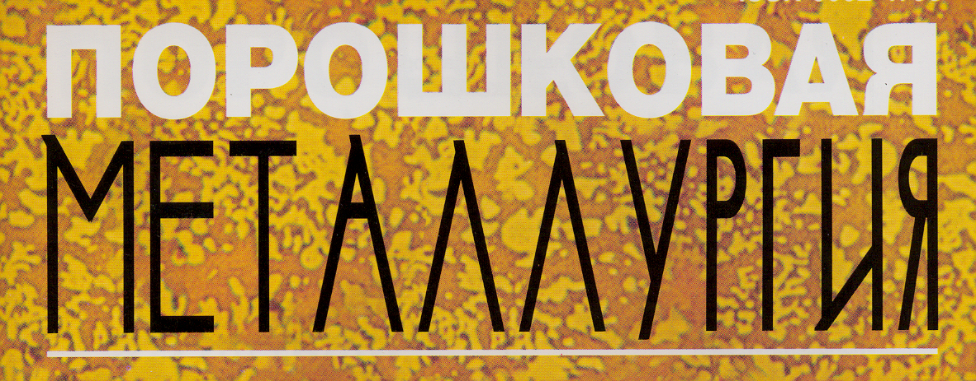  Порошковая металлургия (Украина)    Наноструктурное материаловедение (Украина)

Второе информационное сообщение
05 – 08 октября 2015 г.
Киев, Украина
Общая информация
Оргкомитет получил более 150 аннотаций докладов для участия в конференции. Доклады охватывают всю предложенную тематику.
В конференции предполагается участие ученых и специалистов Украины, России, Беларуси, Грузии, Азербайджана, Турции, Германии, и др. Принимаются заявки на участие в конференции без доклада. Программа конференции и сборник тезисов докладов будут распространены среди участников конференции при прибытии на конференцию. Предварительная программа не позднее 01 октября будет размещена в INTERNET по web-адресам:www.ipms.kiev.ua, www.umrs.kiev.ua.

Место проведения и регламент конференции
Открытие конференции будет проведены 05 октября в корпусе №9 (ул. Политехническая, 35,) Национального технического университета Украины “Киевский политехнический институт” (метро “Политехнический институт”, расстояние от метро – 200 м). Начало заседаний в 10.00.
06-08 октября регулярные заседания будут проходить там же. Начало заседаний в 9.30. На этих заседаниях будут заслушаны устные доклады продолжительностью 15-20 минут и организована демонстрация стендовых докладов.
Регистрация участников
Будет организована в день заезда в воскресенье 04 октября в корпусе №9 Национального технического университета Украины «Киевский политехнический институт» (НТУУ КПИ) - метро «Политехнический институт», ул. Политехническая, 35 с 10.00 до 16.00 и 05 октября с 9.00 до 12.00 также в корпусе №9. Во время регистрации при предъявлении копии платежа оргвзноса участники конференции получат ее материалы – сборник тезисов докладов, предварительную программу, а также приглашение на дружеский ужин, который состоится в одном из залов НТУУ «КПИ» 06 октября (точное время и место будут сообщены дополнительно)

сведения о гостиницах в центральных районах Киева
Приводим данные о web-страницах центральных гостиниц Киева, которые мы Вам рекомендуем для заказа проживания во время конференции:
Обериг – www.oberighotel.kiev.ua Козацкий – www.kozatskiy.kiev.ua
Лыбидь – www.hotellybid.com.ua Александрия – www.aleksandria.kiev.ua
Крещатик – www.khreschatik.kiev.ua Братислава –www.bratislava.com.ua
Турист – www.kandagar.com Экспресс – www.hotels-kiev.com
Днипро – www.dniprohotel.ua
Не забудьте, пожалуйста, указать в заявке название гостиницы, в которой Вы заказали номер. Рекомендуем сделать заказ до 01 сентября. Для ориентировки при заказе просим учесть, что курс доллара по состоянию на 01 июля 2015 года – около 22 грн./дол.

Заказать место в любых гостиницах Киева можно на сайте www.booking.com.

О языке конференции.
Мы просим оформить все иллюстративные материалы - и к устным докладам, и к стендовым - только на английском языке. Это даст возможность облегчить нашим зарубежным англоязычным участникам понимание основных результатов Вашей работы. (Устные сообщения при наличии иллюстраций на английском языке можно делать на русском языке. Напомним, что одна из основных задач участия в конференции найти партнеров для проведения совместных исследований, в том числе и среди иностранцев!

Об оформлении стендовых докладов.
Как показала практика, содержание докладов должно носить тезисный рекламно-научный характер. Мы Вам рекомендуем: не следует давать подробное содержание доклада. Цель работы, основные иллюстрации с 1-2 выводами по каждой, итоговые формулы с расшифровкой, общие выводы - вот и все содержание Вашего стендового доклада. Если Ваши материалы будут оформлены в разных цветах - это усилит их восприятие. Конечно, заглавие материала должно быть набрано большими буквами (размер 18-20), остальной текст — поменьше (12-14). Не забудьте поместить на стенд название организации, которую Вы представляете. Неплохо будет выглядеть и Ваше фото.
ВНИМАНТИЕ!
Убедительно просим запастись билетами на обратный проезд – Оргкомитет не имеет возможностей обеспечить участников билетами.

организационный взнос

Организационный взнос включает в себя оплату расходов на публикацию материалов конференции, товарищеский ужин.
Он составляет для российских участников 5000 рублей РФ, без НДС;
для украинских участников – 1000 грн., без НДС;
для остальных участников из бывшего Союза – 100 евро, без НДС.

В платежном поручении просим обязательно указать фамилию участника конференции, за которого была произведена оплата.
Для оплаты по безналичному расчету Вам будет выставлен счет.
Оплата возможна и за наличный расчет по прибытии на конференцию. При этом будут выданы необходимые отчетные документы.

